Тема: Метод візуального сприйняття для розвитку мовленнєвої діяльності учнів на уроках біології.
Вступ
У сучасному освітньому процесі одним із ключових аспектів є розуміння особливостей сприйняття інформації учнями. Від того, наскільки ефективно школярі засвоюють навчальний матеріал, залежить їхній академічний успіх, розвиток критичного мислення та здатність застосовувати отримані знання на практиці.
Різні учні мають різні когнітивні стилі, що визначають їхню перевагу у способах отримання та обробки інформації. Традиційно виділяють кілька основних типів сприйняття: візуальний, аудіальний, кінестетичний та дискретний. Кожен із цих типів має свої особливості та впливає на ефективність навчального процесу.
Мета і завдання :
Метою даної роботи є аналіз основних типів сприйняття інформації у школярів, визначення їх впливу на навчальний процес, дослідження вікових особливостей учнів під час навчання, а також оцінка ефективності застосування різних типів сприйняття навчального матеріалу. Окрему увагу приділено актуальності методу візуального сприйняття для розвитку мовленнєвої діяльності учнів на уроках біології.
Об’єкт дослідження – процес навчання біології у школі з урахуванням особливостей сприйняття інформації учнями.
Предмет дослідження – метод візуального сприйняття як засіб розвитку мовленнєвої діяльності учнів на уроках біології.

Розділ 1. Теоретичні основи використання наочних матеріалів у навчанні біології.
Основоположником сучасної наукової педагогіки вважається видатний чеський педагог Я. А. Коменський. Він першим у світі теоретично обґрунтував весь комплекс основних питань, які в сукупності визначають педагогіку як науку, зібравши і переробивши у своїх творах весь досвід попереднього розвитку теорії і практики навчання і виховання підростаючого покоління. Принципи уроку за Коменським передбачають його чітку структурну організацію, що включає три основні частини:
- Початок уроку – активізація пізнавальної діяльності учнів через відновлення в пам’яті раніше вивченого матеріалу, проведення опитування та створення необхідної навчальної атмосфери.
- Основна частина – ознайомлення з новим матеріалом шляхом наочного показу, активного сприйняття та детального пояснення нового навчального змісту.
- Завершальна частина – закріплення знань через практичні вправи, набуття навичок їх використання та застосування отриманих знань у різних контекстах.
Кожен урок повинен мати чітко визначену тему, головне завдання, а також містити час для опитування, пояснення нового матеріалу та закріплення вивченого. Методика Коменського залишається актуальною для сучасних уроків біології, оскільки забезпечує логічну структурованість навчального процесу та сприяє ефективному засвоєнню матеріалу. Поділ уроку на три частини – актуалізація знань, пояснення нового матеріалу та його закріплення – дозволяє оптимально організувати навчальну діяльність учнів, використовуючи різноманітні методики .
1.1. Психолого-педагогічні особливості сприйняття інформації через зображення
Зоровий аналізатор відіграє ключову роль у процесі сприйняття та обробки інформації, особливо в освітньому процесі. За даними психологічних досліджень, до 80% всієї інформації людина отримує через зір, що робить його найважливішим каналом навчання. Можно зробити висновок, що з усіх видів пам’яті в людини найкраще розвинена зорова. Підтвердженням цьому є українське прислів’я: «Краще один раз побачити, ніж 100 разів почути».Найбільш висока якість засвоєння інформації досягається при безпосередньому поєднанні слова вчителя і демонстрації зразків чи моделей, зображення та відео спроектовані на екранах, тощо.Психологи довели, що людина, слухаючи безперервну (монотонну) мову, уже через 20 хвилин починає послаблювати увагу. Голос оратора виступає монотонним подразнювачем. Якщо мову супроводжувати показом об’єктів, ілюстрацій, відео, то в дію вступає і потужний зоровий аналізатор.
1.2. Значення наочності у вивченні біології
На сьогоднішній день педагогам необхідно оволодіти інноваційними методами та методиками навчання. Говорячи про методи, класифікувати їх можливо за різними критеріями . Так, залежно від джерела подачі та сприйняття інформації їх можна розділити на словесні, наочні та практичні. Розділяючи методи навчання за системним підходом, можна виокремити такі, як, наочні методи навчання користуються великою популярністю на уроках природничих наук. До них можна віднести: демонстрацію, ілюстрацію, спостереження . Так, наприклад, ілюстрація дозволяє дослідити предмети чи процеси за допомогою відповідних зображень (схеми, таблиці, світлини, графіки, малюнки). Демонстрація включає в себе показ тварин та процесів. житедіяльності. Такі засоби закріплюють зорові образи словесної інформації в учнів, створюють правильні уявлення про предмети та явища навколишнього середовища. Так, наприклад, для сприйняття тих явищ природи, які потребують спостереження, вчитель може використати такі графічні інструменти: малюнки, схеми, таблиці, дидактичні картки. Ілюстрації здатні закріпити зорові образи словесної інформації.
1.3. Огляд методичних підходів до використання карток і зображень
Використання карток і зображень у навчальному процесі є ефективним методом активного засвоєння інформації. Завдяки візуальним матеріалам учні легше сприймають навчальний матеріал, краще запам’ятовують поняття та розвивають мовленнєві навички.На уроках біології можно застосовувати наступні методи :
Метод асоціативного навчання. Використання зображень для встановлення асоціацій між новими поняттями та вже відомими знаннями.Розвиток уяви та творчого мислення шляхом аналізу ілюстрацій
Метод карток для активного повторення.Використання карток із зображеннями та запитаннями для швидкого повторення матеріалу. Використання методики «флеш-карток» для запам’ятовування термінів та визначень.
Метод розвитку мовленнєвої діяльності
Учні працюють із зображеннями та описують їх, використовуючи ключові терміни.Обговорення ілюстрацій у формі діалогу чи дискусії для розширення словникового запасу.
Розділ 2. Методика використання карток і зображень тварин на уроках біології.
Вимоги, що пред’являються сучасній школі, диктують орієнтування на розвиток продуктивного, творчого мислення, яке дає можливість самостійно здобувати нові знання, застосовувати їх в різноманітних умовах повсякденної діяльності. Зважаючи на необхідність пошуку та використання в освітньому процесі нових форм навчання, науковці та практики дедалі частіше звертаються до використання інтелект-карт (англ. Mind-Maps). Методику було розроблено ще в 70-х рр. ХХ ст. англійськими науковцями Т. Б’юзеном та Б. Б’юзеном
Використання карток і зображень тварин на уроках біології є ефективним способом формування знань учнів про різноманіття тваринного світу, їхню класифікацію, будову та функціональні особливості. Така методика сприяє розвитку пізнавального інтересу, логічного мислення та мовленнєвих навичок школярів. Інтелектуальні карти на уроках біології – це ефективний метод структурування, аналізу інформації та ідей, їх візуального оформлення шляхом записів в комбінації з наочними прикладами (зображенням). Вони дозволяють прискорювати процес оволодіння матеріалом, сприяють запам’ятовуванню інформації, вдосконалюють управління навчальним процесом. На думку науковців, застосування такої комбінації уможливлює підключення до обробки інформації лівої півкулі, що відповідає за логіку, аналіз, мову, і правої півкулі,яка домінує у сфері уяви, кольору, тривимірного сприйняття. Залучення обох півкуль мозку рівною мірою робить інтелектуальну роботу більш плідною, тоді як традиційно в навчальному процесі використовують переважно лівопівкульні ментальні здібності.
2.1. Методи роботи з картками на різних етапах уроку
Під час планування уроку біології в залежності вікової групи , визначення типу карток можно застосувати візуальний матеріал на наступних етапах:
На етапі пояснення нового матеріалу. Демонстрація карток або створення інтелект -карт під час вивчення будови, особливостей життєдіяльності тварин.Аналіз зображень і виділення основних характеристик тварин (пристосування до середовища, спосіб живлення, рух, розмноження).
На етапі закріплення матеріалу. Ігрові методи: складання логічних ланцюжків, групування карток за ознаками (тип живлення, спосіб пересування тощо). Робота в парах або групах: «Знайди пару» – картки із зображенням тварини та її описом.
Заключний етап .Рефлексія: учні відповідають на запитання, як використання зображень допомогло їм зрозуміти тему.Створення власних карток із малюнками або описами тварин.
Розділ 3. Практичне застосування методики та аналіз її ефективності. Досвід використання карток у шкільній практиці
Методика візуалізації за допомогою карток є ефективним інструментом у навчанні, особливо на уроках біології, де важливо забезпечити учнів наочними матеріалами для кращого розуміння складних біологічних процесів, анатомії, фізіології тощо. Вона включає створення та використання карток (наприклад, з малюнками, схемами, термінами чи визначеннями), які допомагають учням краще запам'ятовувати і засвоювати матеріал.
Розділ 3.1 Послідовні ланцюги
Використання візуальних карток на уроках біології в 6 класі (НУШ) є ефективним методом для вивчення нових тем та закріплення знань. На прикладі теми "Життєвий цикл" учні створюють візуальні картки, що зображують етапи формування організму. Такий підхід дозволяє учням краще усвідомити і зрозуміти послідовність змін, що відбуваються в життєвому циклі, а також покращує їхнє вміння аналізувати та систематизувати інформацію.
Як показує практика, робота з картками може бути як індивідуальною, так і груповою, що сприяє розвитку колективної роботи та взаємодії між учнями. Під час виконання завдання учні розташовують картки в правильному порядку, коментуючи зміни на кожному етапі, що дозволяє глибше зрозуміти матеріал. Наприкінці роботи учні формулюють відповідь, визначаючи тип розвитку організму. Таким чином, метод візуалізації через картки не лише сприяє кращому засвоєнню матеріалу, але й розвиває критичне мислення та самостійність учнів.(Додаток,1,2)

Додаток 1

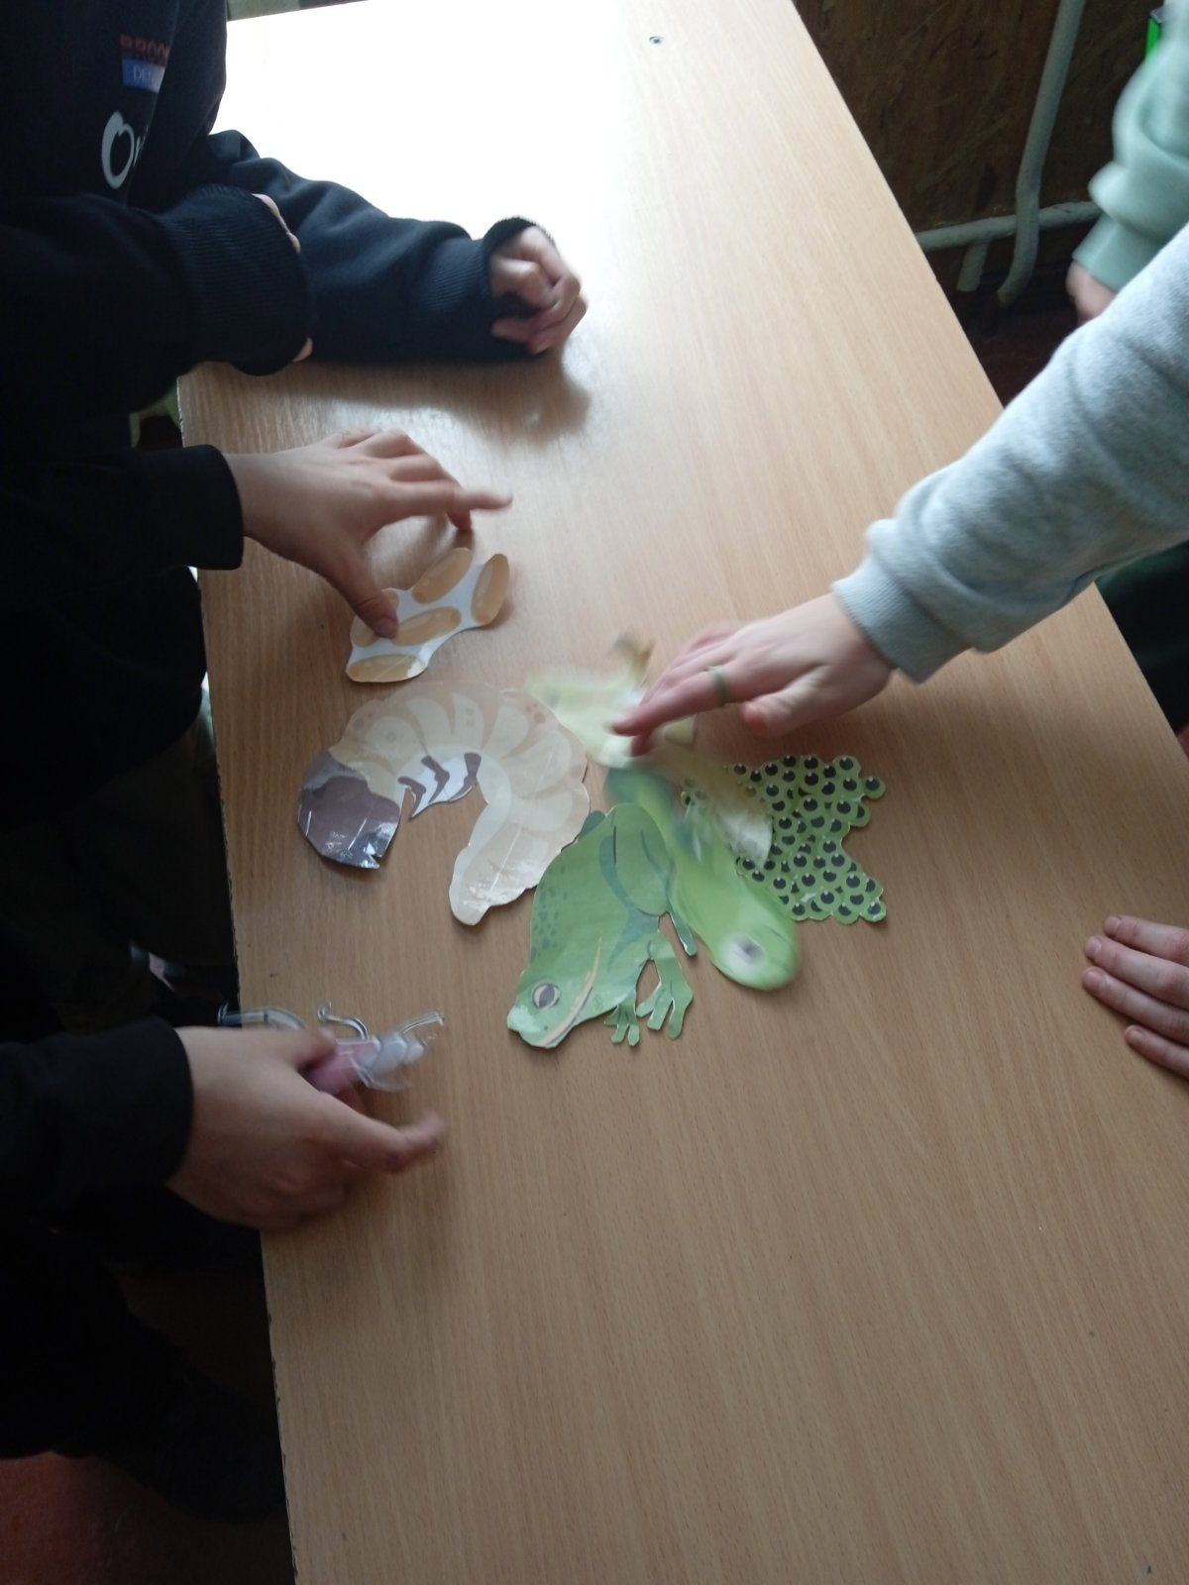
Додаток 2
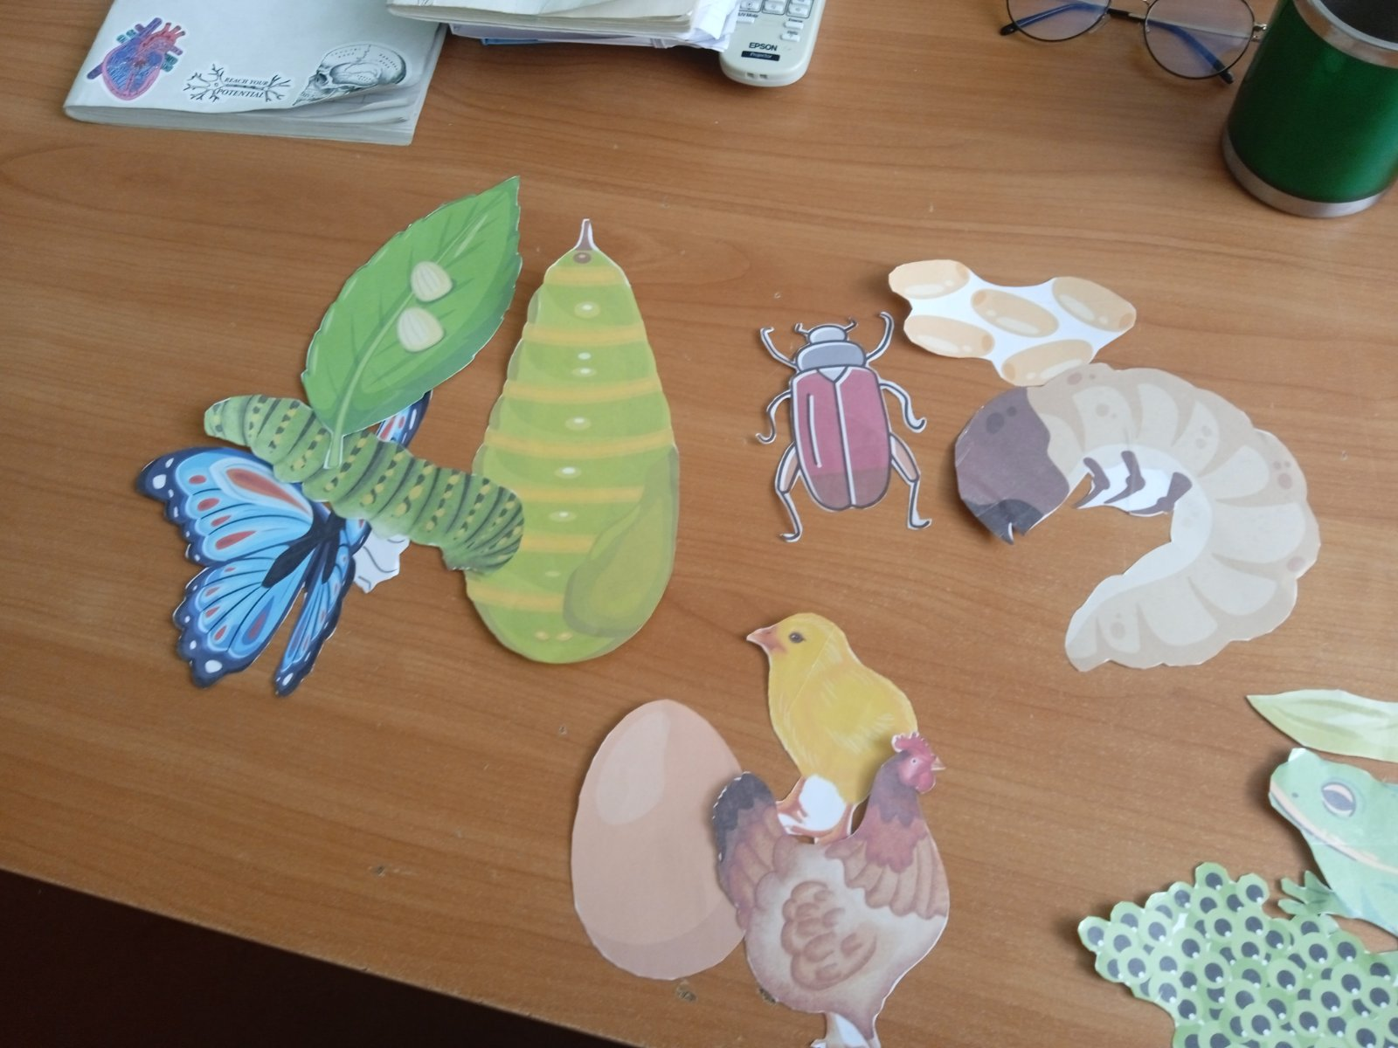
Розділ 3.2 Інтелект-картки і наочні матеріали
Використання методів візуалізації та інтерактивних підходів на уроках біології в 7 класі при вивченні теми "Кишковопорожнинні" продемонструвало високу ефективність. Наліпки та створення моделі моря допомогли учням краще уявити середовище існування цих тварин, а методика інтелект-карток з характеристиками тварин (місце існування, будова, значення в природі) сприяла систематизації знань та глибшому розумінню матеріалу. Під час узагальнюючого уроку, де учні презентували тварин без попередньої підготовки, ефективно використовувалась комбінація візуальних матеріалів та раніше отриманих характеристик, що дозволяло значно підвищити результативність уроків. Такий підхід стимулює активну участь учнів, допомагає краще засвоювати матеріал та розвиває навички самостійної роботи.(Додаток 3,4)

Додаток 3
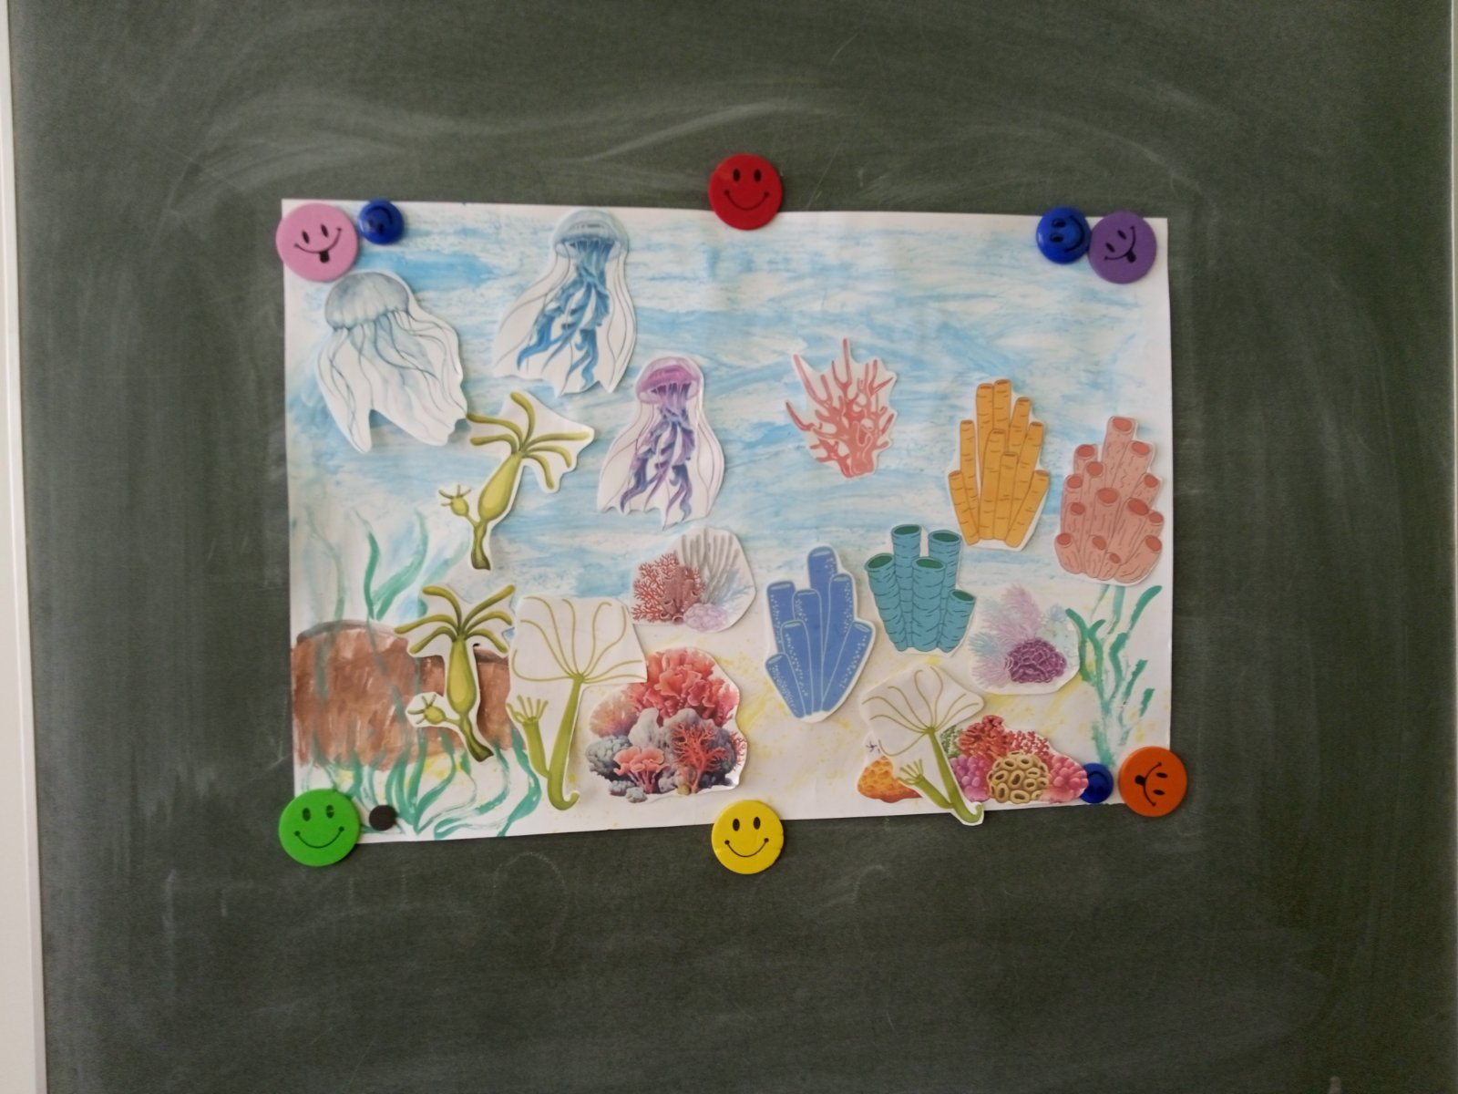
Додаток 4
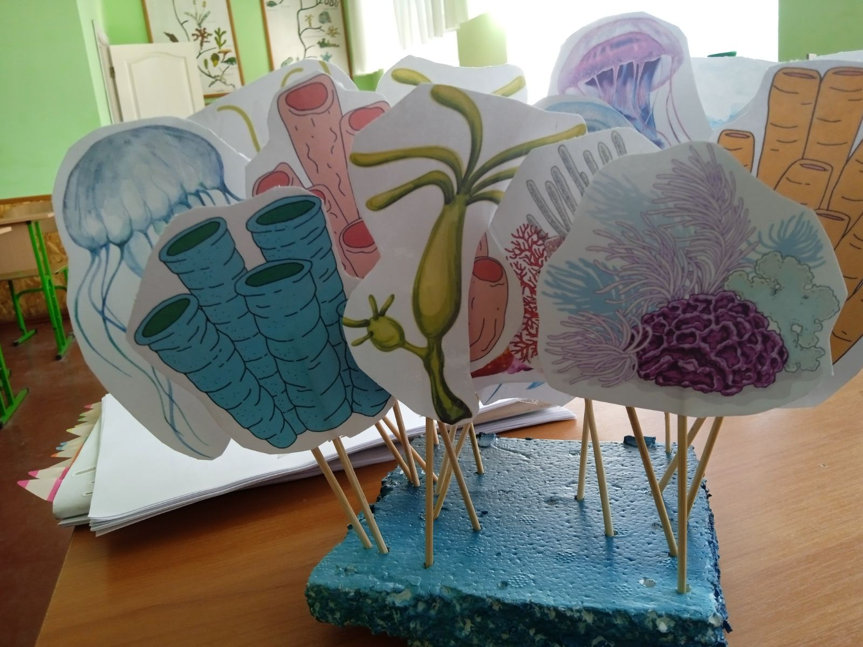

Висновок
Одним із найдієвіших методів для кращого засвоєння та узагальнення матеріалу є метод ілюстрації. Ілюстрації відіграють важливу роль у процесі навчання, оскільки вони допомагають учням краще зрозуміти і запам'ятати складні концепції, що є особливо корисним для абстрактних або теоретичних тем. Ілюстрація перетворює теоретичний матеріал на конкретний, візуально сприйнятливий образ, що дозволяє учням ефективніше засвоювати нову інформацію.Завдяки методу ілюстрації відбувається не лише краща репрезентація матеріалу, а й значний розвиток мовленнєвої діяльності. Ілюстрації стимулюють учнів до опису, пояснення або інтерпретації зображених елементів, що сприяє розвитку мовних навичок, зокрема вмінню чітко та логічно викладати свої думки. Вони можуть використовувати ілюстрації для побудови власних мовленнєвих висловлювань, формулювання запитань або відповідей, що активізує і підвищує рівень мовленнєвої активності.
Також ілюстрації дозволяють задіяти різні види пам'яті: образну, вербальну та асоціативну. Це дає змогу учням запам'ятовувати матеріал не лише через словесні пояснення, а й через наочне сприйняття, що забезпечує краще та глибоке засвоєння інформації. Під час пояснення складних тем або явищ, візуальні образи сприяють швидкому розумінню й організації знань, що допомагає систематизувати вивчений матеріал і застосовувати його в різних ситуаціях.Таким чином, метод ілюстрації не тільки полегшує процес засвоєння та узагальнення матеріалу, але й ефективно розвиває мовленнєву діяльність учнів, сприяючи активному, усвідомленому і творчому підходу до навчання.

Список використаних джерел
1)https://studentam.net.ua/content/view/2255/85/
2) Стеценко Н.М. Реалізація хмаро-орієнтованих технологій в освітньому процесі: досвід зарубіжних закладів освіти. Перспективи та інновації науки. № 6(11). С.333-343.
3. Мельник В. В. Інтеракція в освітньому процесі : технологія організації Управління школою. 2006. № 13. С. 15–34.
4. Нісімчук А.С., Падалка О.С., Шпак О.Т. Сучасні педагогічні технології. К, 2000. 368 с.
5. Яремійчук М.Л. Біологічна казка як засіб пізнання і творчості Біологія. Шкільний світ. 2009. № 7.С. 1-5.
6.Вітюк В. В., Лякішева А. В. Інтелектуальні карти як засіб формування правописної компетентності майбутніх учителів початкової школи. Інформаційні технології і засоби навчання. 2019. Том 74, №6. С. 111-126. https://journal.iitta.gov.ua/index.php/itlt/article/view/3224
7. Гордійчук Г. Б., Яценко Н. А. Інформаційно-комунікаційні технології як засіб реалізації інформаційної компетентності фахівців у галузі екології. Вісник Житомирського державного університету імені Івана Франка. Педагогічні науки. Випуск 4 (95). 2018. С. 56-61

